UD1

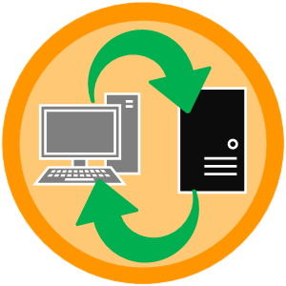

Curso | 2W DAW
Alumno | Miguel Pozo Pérez
Profesores | Manuel Pérez Alfonso
Profesores | Jose Juan López Velez

Actividades
Actividad 1 (Servidor) – Impresión de texto en PHP
1. ¿Cuál es la etiqueta que no conoces según el HTML visto en el primer curso del ciclo? Haz unacaptura de pantalla y marca en color rojo lo que corresponde a código PHP, para separarlo delresto de código HTML
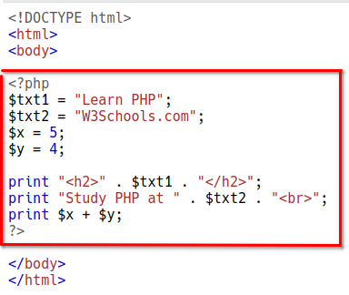
2. ¿Qué representan las líneas que empiezan por $? Cambia los valores que aparecen a la derecha del signo "=" y pulsa el botón "Run" (no elimines el signo ";" al final de cada línea). ¿Qué sucede al cambiar estos valores? Proporciona una captura de pantalla del código modificado y el resultado.
($) Representan una variable.
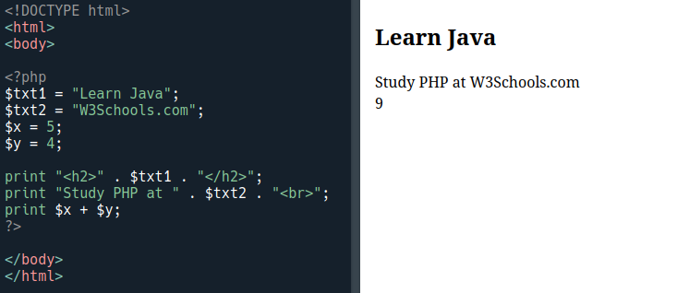
3. Añade dos líneas al código: una $txt3 con tu nombre y primer apellido, y otra que imprima un h3 (debajo del h2) con el contenido de $txt3. Proporciona una captura del código y el resultado.
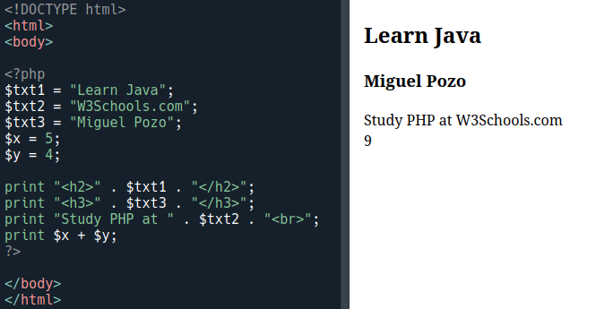
4. Según la descripción que se hace del lenguaje PHP en el documento teórico de la UD1, ¿dónde se ejecuta este código en una arquitectura cliente/servidor? ¿Mediante qué protocolo llega el código HTML final al cliente? Justifica tus respuestas

Actividad 2 (Servidor) – bucle con Django

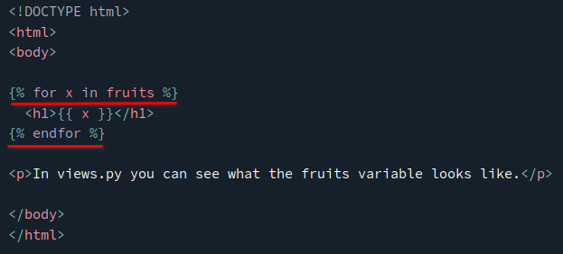
1. ¿Mediante qué etiquetas se delimita el código Python para diferenciarlo del HTML? Haz una captura de pantalla y marca en color rojo lo que NO corresponde a código HTML.

2. Esta página programada en Django corresponde al modelo de programación MVC. ¿Eres capaz de identificar los 3 elementos (modelo, vista y controlador)? ¿falta alguno de ellos? Fíjate en que existen 2 ficheros (template.html y views.py), y NO es necesario que entiendas todo lo que está sucediendo en el código en estos momentos.

Falta el elemento de modelo

3. ¿Qué elementos haría falta configurar en un servidor para que esta aplicación, basada en Python, pudiese funcionar correctamente? Elige una posible opción de las citadas en el documento de teoría y explica brevemente la función de cada uno.

Html
python

Actividad 3 (Cliente) – jsfiddle

1. Identifica 3 aspectos (etiquetado, atributos, salidas de texto...) del código HTML del componente que creas que no son sintaxis pura de HTML y justifícalo.

2. En el bloque de JavaScript, añade una entrada al array "todos" (dentro del atributo "data") con un texto nuevo, y pulsa en Run. Aporta una captura de pantalla. (Has de tener en cuenta que este array es de tipo JSON, un lenguaje de marcas que puedes revisar en este enlace, y que se utilizará muchísimo a lo largo del curso, en varios módulos, y a lo largo de tu vida profesional, tanto si te dedicas al front-end, como al back-end).
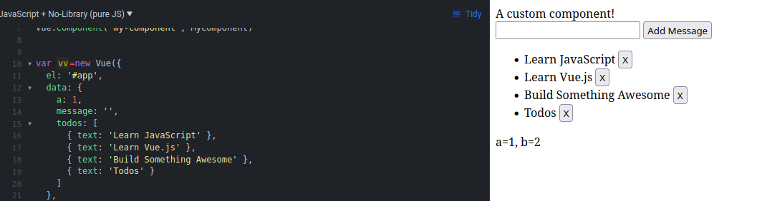
3. Cambia el valor de "a" (línea 13) y comprueba la salida (pulsa en Run). ¿Cómo se ve alterado "b"? Aporta una captura de pantalla del código y el resultado. Identifica la línea en la cual se modifica el valor de "b" a partir del de "a". Prueba a alterar esta relación entre a y b para que b se incremente en un número mayor a 1, pruébalo y aporta una captura de pantalla del código y el resultado.
Se altera porque b = a +1

Resultado y identificación de la relación:
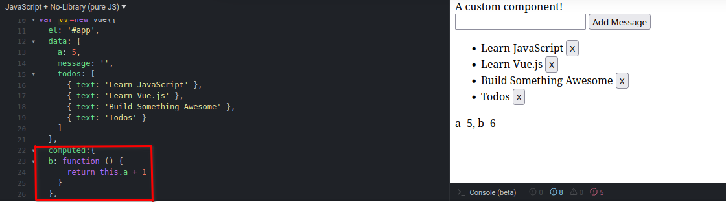
Prueba a alterar la relación:
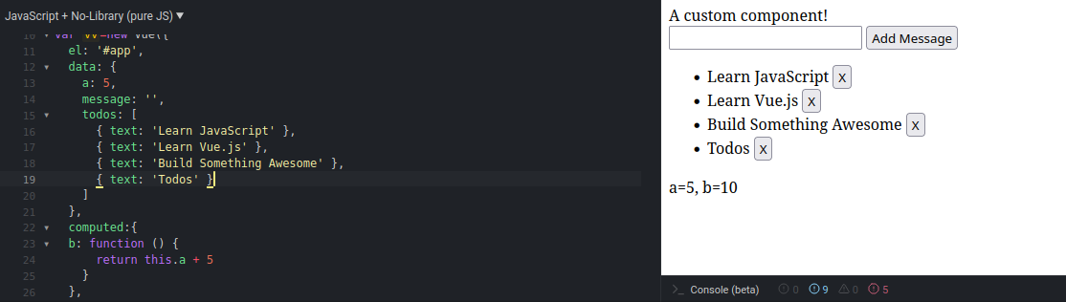
4. En el cuadro de resultado (abajo a la derecha), añade un par de mensajes, utilizando el campo de texto y el botón "Add Message". Si te fijas verás que, conforme tecleas el mensaje en el campo de entrada, el texto que está sobre este campo se actualiza también; y también, al añadir un mensaje, se refleja automáticamente en la lista (sin refrescarse la pantalla). Esto se debe a que se ha utilizado un framework reactivo (Vue.js). Busca otros dos ejemplos de frameworks reactivos (aporta el enlace/s en el que te basas). ¿Qué empresas/organizaciones están detrás de cada uno de ellos (tanto de Vue.js como de los otros dos que encuentres)?

5. ¿Dónde acabará ejecutándose este código (en el servidor o en el cliente)? ¿a qué tipo de modelo crees que pertenece este tipo de aplicaciones (MVC o servicios REST)? Justifica tus respuestas

